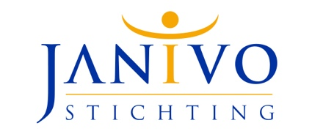

Aanvraagformat Medisch-Wetenschappelijk Onderzoek

I. Algemene informatie

- Titel

- Contactgegevens onderzoeksleiders (max. 2)

Naam | E-mail | Organisatie | Afdeling

- Contactgegevens projectgroep

Naam | E-mail | Organisatie | Afdeling

- Geplande startdatum

- Geplande duur onderzoek (max 2 jaar)
- Bijdrage gevraagd van Janivo Stichting (€ 5.000 - € 40.000)

- Algemene wetenschappelijke samenvatting (max 1 A4)

- Keywords (max. 5)

II Beschrijving (max 5 A4)

- Achtergrond

- Hypothese/onderzoeksvragen

- Researchplan & data analyse

- Verwachte resultaten met betrekking tot:
a. tijdpad
b. childhood related rare diseases
c. wetenschappelijke vooruitgang
d. relevantie voor de patiëntenpopulatie

- CV(’s) onderzoeksleider(s) (max. 1 A4 pp, met vermelding peer-reviewed artikelen)
III Begroting (max ½ A4) (voorzien van handtekening afdelingshoofd namens de instelling)

- Personeel
- Investeringen
- Dekkingsplan

